**1. PHẦN MỞ ĐẦU**

**1.1. LÍ DO CHỌN SÁNG KIẾN.**

Trong công cuộc xây dựng đất nước theo định hướng “xã hội chủ nghĩa”, đồng thời đất nước ta muốn hòa nhập với toàn thế giới để cùng nhau phát triển thì yếu tố con người đóng vai trò then chốt, quyết định sự phồn thịnh của mình. Mục đích cuối cùng để hướng tới đất nước mà nhân dân có cuộc sống ấm no, hạnh phúc, tự do. Muốn vậy thì mỗi người con Việt Nam đều phải làm chủ bản thân, tự học tập, tự rèn luyện, tự phấn đấu và tự phát triển tốt nhất về khả năng của chính bản thân mình về mọi mặt phù hợp với điều kiện xã hội phát triển trong từng thời kì cũng như phục vụ lợi ích của bản thân trong hiện tại và tương lai.

Đất nước càng phát triển thì phẩm chất đạo đức và năng lực thực sự của mỗi người càng được coi trọng. Tuy nhiên; mặt trái của sự phát triển chung của thời đại thì bộ phận không nhỏ lại có chiều hướng về đạo đức, phẩm chất và năng lực theo hướng tiêu cực. Nhiều người mong muốn có cuộc sống nhàn hạ, lười lao động, không chịu làm ăn lương thiện mà tìm mọi cách dụ dỗ, lôi kéo các em học sinh tuổi vị thành niên dễ nhiễm thói hư tật xấu; nhân cách – đạo đức sống ở một số HS phát triển không lành mạnh, làm ảnh hưởng không nhỏ đến chính cuộc đời của bản thân, gia đình và xã hội.

Để đào tạo ra những thế hệ tương lai phát triển toàn diện về mọi mặt thì ngành giáo dục đóng vai trò rất quan trọng đến sự hình thành nhân cách, đạo đức của mỗi người. Đó là cái nôi nuôi dưỡng và hình thành nên nhân cách, đạo đức và năng lực của từng đứa trẻ.Tuy nhiên, ngoài môi trường giáo dục của nhà trường thì môi trường giáo dục từ gia đình và xã hội cũng ảnh hưởng đến nhân cách, đạo đức, năng lực của trẻ.

Giai đoạn học sinh THCS, nhất là lứa tuổi học sinh khối lớp 8 là giai đoạn mà tính cách và phẩm chất đạo đức cũng như năng lực của các em được thể hiện rõ nhất. Học sinh phát triển “ nhảy vọt” về thể trạng, sinh lí chuyển từ trẻ nhỏ sang người lớn. Các em muốn khẳng định giá trị phẩm chất, năng lực của mình, được tham gia công việc của người lớn, muốn tự lập, muốn trải nghiệm các hoạt động xã hội. Tuy nhiên lứa tuổi này,tâm sinh lí phát triển chưa đầy đủ, chưa toàn diện, dễ bị tác động của mọi yếu tố từ môi trường sống xung quanh mình. Ngay giai đoạn này, công tác giáo dục càng được coi trọng và đẩy mạnh.

Vai trò quan trọng, then chốt trong công tác giáo dục nhà trường đó chính là công tác chủ nhiệm lớp. Để thích ứng với môi trường xã hội phát triển và phù hợp với hoàn cảnh sống cũng như phù hợp với tính cách của từng học sinh thì vai trò của giáo viên chủ nhiệm ( GVCN) trong công tác giáo dục đạo đức và giáo dục phẩm chất năng lực cũng như kĩ năng sống của từng học sinh là rất quan trọng.

Lứa tuổi HS khối 8 là giai đoạn “khó dạy” nhất. Để hiểu rõ tâm lí, tính cách, mọi hoạt động của từng em học sinh khối 8 tôi đã áp dụng và thí điểm thành công tại lớp 8A2. Lớp tôi là lớp cá biệt của trường, của khối, nhất trường. Ở đây hội tụ đủ các thành phần cá biệt, đặc biệt nhưng ***tôi đã tìm ra giải pháp hiệu quả phù hợp với đối tượng và thấy học sinh tiến bộ rõ rệt hơn về mọi mặt.*** Trong đó gia đình và GVCN phối hợp chặt chẽ với nhau để HS cần được theo sát, uốn nắn kịp thời. Chính vì vậy là GVCN lớp tôi đã viết sáng kiến: “**Đổi mới tích cực trong công tác chủ nhiệm lớp ở học sinh khối 8”.** Đó chính là lí do tôi chọn viết sáng kiến này; rất mong được nhận mọi ý kiến đóng góp chân thành từ các dồng nghiệp để tôi hoàn thiện hơn trong công tác chủ nhiệm sắp tới.

**1.2. MỤC TIÊU NGHIÊN CỨU**

- Sáng kiến của tôi đã cố gắng đề ra một số giải pháp nhằm đổi mới **tích cực hơn** trong công tác chủ nhiệm lớp, đặc biệt ở lứa tuổi học sinh khối lớp 8. Đây là **giai đoạn đỉnh điểm** mà các em cần các yếu tố giáo dục linh hoạt từ mọi phía; nó ảnh hưởng không nhỏ đến sự hình thành nhân cách, đạo đức, năng lực của các em trong hiện tại và tương lai của chính mình.

- Cải thiện ý thức trách nhiệm của từng em học sinh về việc thực hiện mọi nội quy, mọi hoạt động trong phạm vi nhà trường, lớp học; đồng thời nêu cao tinh thần tự giác, có lòng trung thực, nhân ái, giàu lòng vị tha trong cộng đồng.

- Tạo môi trường giáo dục trong sáng, lành mạnh, thân thiện; là nơi đáng tin cậy mà phụ huynh, học sinh được giáo dục tốt nhất.

- Phụ huynh cần quan tâm sát sao đến HS, phối keetshowpj với nhà trường thông qua GVCN.

**1.3. ĐỐI TƯỢNG NGHIÊN CỨU**

Tập thể lớp 8A2 – trường THCS Phạm Hồng Thái - huyện Cư Jut – tỉnh ĐăkNông năm học 2018 - 2019

**1.4. PHƯƠNG PHÁP NGHIÊN CỨU**

- Sử dụng phương pháp điều tra bằng phiếu trắc nghiệm về kết quả trước và sau khi sử dụng một số phương pháp đổi mới tích cực trong công tác chủ nhiệm lớp ở học sinh khối 8 qua hình thức trắc nghiệm.

-Sử dụng phương pháp gắn kết giữa gia đình – nhà trường – xã hội nhằm tìm hiểu: tâm - sinh - lí HS lớp 8A2 bằng biện pháp trao đổi trực tiếp giữa GVCN với đối tượng HS lớp 8A2 ( năm học 2018 – 2019) và giữa GVCN với phụ huynh HS.

- Đọc các tài liệu về tâm lí lứa tuổi THCS, các modul bồi dưỡng thường xuyên liên quan đến kĩ năng về công tác chủ nhiệm lớp…

- Tìm hiểu tính cách, cá tính riêng từng HS qua GVBM, đồng nghiệp, phụ huynh, tập thể HS lớp 8A2…

**1.5. GIỚI HẠN VÀ PHẠM VI NGHIÊN CỨU**

**-Giới hạn nghiên cứu:** Tập thể HS lớp 8A2 – trường THCS Phạm Hồng Thái – Cư Jut – Đăk Nông năm học 2018 – 2019

**- Phạm vi nghiên cứu:**

Từ đầu năm học 2018 – 2019 đến cuối năm học 2018 – 2019

**2. PHẦN NỘI DUNG NGHIÊN CỨU**

***2.1. CƠ SỞ LÍ LUẬN***

***2.1.1. Vai trò, vị trí của trường học ảnh hưởngđến sự hình thành nhân cách, đạo đức, kĩ năng và tiếp nhận tri thức của trẻ.***

- Nhà trường là cái nôi nuôi dưỡng và đào tạo nên mọi tầng lớp xã hội. Đa số người dân Việt Nam từ khi sinh ra đến khi trưởng thành ai cũng được gửi gắm từ thời mẫu giáo, tiểu học, THCS, THPT rồi đến cao đẳng, đại học hoặc cao hơn nữa. Trong các thời kì xã hội từ xa xưa cho đến thời nay đã có rất nhiều cán bộ làm các công việc quan trọng khác nhau trong mọi lĩnh vực; họ đều là những người thành đạt. Họ đã được rèn giũa cẩn thận trong môi trường giáo dục tốt nhất.

- Bất kì ai trong mỗi chúng ta dù làm bất cứ nghề nghiệp gì cũng đều phải trải qua thời học sinh, ai cũng được đào tạo đầy đủ và đúng đắn về phẩm chất đạo đức, kĩ năng sống, kiến thức bộ môn dưới mái trường mến yêu; nơi đây có các thầy cô luôn tạo niềm tic, chắp cánh ước mơ, dìu dắt, dạy dỗ các em dần trưởng thành.

- Mái trường là ngôi nhà thứ 2 của mỗi người. Dưới mái trường, luôn có các thầy (cô) là tấm gương sáng cả về đạo đức, nhân cách và tri thức giúp các em trưởng thành; là điểm tựa để vươn cao và bay xa hơn trong tương lai.

***2.1.2. Vai trò, vị trí của GVCN lớp đến sự hình thành nhân cách, đạo đức, kĩ năng và tiếp thu tri thức của học sinh.***

Người ta nói mỗi thầy (cô) giáo là: “người gieo hạt giống tâm hồn cho từng đứa trẻ”; trong đó GVCN lớp đóng vai trò hết sức quan trọng đến sự hình thành nhân cách của trẻ. Mỗi GVCN là linh hồn của lớp; là người theo sát các em trong quá trình rèn luyện dưới mái trường khi các em còn non trẻ, dễ bị xao động và sa ngã trước những cám dỗ cuộc đời. Thầy (cô) chủ nhiệm là sợi dây liên kết giữa gia đình với nhà trường, giữa GV với HS, giữa HS với HS, giữa HS với các yếu tố môi trường xã hội xung quanh em.

- ***Đối với các em HS***:

GVCN không những là người thầy, người cha ( mẹ), người anh (chị) mà còn là người bạn thân thiết, tin cậy để các em có thể gửi gắm tâm tư, tình cảm, ý kiến niềm tin và cả những thắc mắc cần lời giải đáp của mình. Muốn các em coi mình là điểm tựa đáng tin nhất thì mỗi GVCN lớp luôn luôn cần dành nhiều thời gian tâm sự với các em, lắng nghe tâm tư nguyện vọng và cần sẻ chia mọi khó khăn trong cuộc sống, luôn góp nhặt những hành động, cử chỉ tốt về mọi mặt và động viên kịp thời; tạo động lực để các em luôn cố gắng vươn lên trong học tập cũng như trong rèn luyện.

Bên cạnh đó, mỗi GVCN cần tìm hiểu tính cách, cá tính riêng, khả năng nhận thức, năng khiếu đặc biệt cũng như hoàn cảnh của mỗi em để có các biện pháp giáo dục tốt nhất để đạt được mục tiêu giáo dục ban đầu đã đặt ra.

Lên kế hoạch thăm hỏi gia đình các em học sinh có hoàn cảnh đặc biệt khó khăn, các em học sinh chưa ngoan, hay cúp tiết nghỉ học, nghiện game…để tìm hiểu về hoàn cảnh gia đình phụ huynh; thông báo cho phụ huynh nắm được một số

HS của lớp chủ nhiệm là đối tượng cốt lõi của mỗi thầy (cô) quan tâm. Muốn giáo dục thành công, hiệu quả; trước tiên GVCN cần đề ra nội quy,quy chế, kế hoạch cụ thể của lớp mình. Nề nếp tốt, ý thức kỉ luật của tập thể cao thì các tiết học của các môn học mới đạt hiệu quả cao. Nề nếp HS rất quan trọng, nó đóng vai trò quyết định đến chất lượng giáo dục trong nhà trường nên vai trò của GVCN càng đẩy mạnh. Lớp nào có nề nếp tự quản tốt, HS có ý thức thực hiện nghiêm túc nội quy, quy chế lớp học; chứng tỏ GVCN lớp đã áp dụng tích cực sáng tạo và linh hoạt các biện pháp chủ nhiệm phù hợp với đối tượng HS của mình.

* ***Đối với phụ huynh HS:***

Nhiều phụ huynh mong muốn GVCN là người thay cha (mẹ) dạy dỗ, chỉ bảo, uốn nắn, kỉ luật nhằm giúp các em tự tin thể hiện năng lực của bản thân mình, sống có trách nhiệm, biết yêu thương, biết sẻ chia và cũng mong luôn dõi theo HS sau khi con em mình ra khỏi nhà.

Hầu hết các bậc phụ huynh mong muốn GVCN tạo cho con mình một môi trường giáo dục trong sáng lành mạnh, nơi đó các em được yêu thương, được sẻ chia cùng với tập thể lớp và HS toàn trường.

Các em phải biết yêu thương, sống đoàn kết, sống có trách nhiệm với bản thân, gia đình và xã hội với trái tim nhân hậu.

***2.2. THỰC TRẠNG CỦA VẤN ĐỀ***

Tính đến thời điểm này, tôi đã công tác tại trường THCS Phạm Hồng Thái – xã EaPo – huyện Cư Jut – tỉnh Đăk Nông đã 15 năm, thâm niên chủ nhiệm cũng trên dưới 10 năm nay. Mỗi năm được làm công tác chủ nhiệm lớp sẽ có những trải nghiệm khác nhau: vui có, buồn có. Cảm giác làm công tác chủ nhiệm lớp tuy vất vả nhưng tình cảm gắn kết giữa cô – trò – phụ huynh luôn khăng khít hơn. Có nhiều HS ngoan, học hành tiến bộ, ý thức tốt trong mọi nhiệm vụ, sống hòa nhã, yêu thương, đoàn kết; nhưng vẫn có một số học sinh chưa ngoan do nhiều nguyên nhân chủ quan và khách quan.

- Trong công tác chủ nhiệm cũng có nhiều lúc HS làm cho bản thân mình buồn nhiều, nhưng điều đó càng thôi thúc chúng tôi luôn cố gắng, kiên trì, thực hiện nhiều biện pháp để học sinh ngoan hơn, tiến bộ hơn. Kết quả cuối cùng là mọi điều tốt đẹp đã xảy ra, chỉ là thời gian nhanh hay chậm mà thôi. Đã có nhiều cựu HS ngay thời điểm đó luôn thầm oán giận cô, nhưng sau này các em đã hiểu, gặp lại cô sau nhiều năm và kể lại những chuyện xưa với niền ăn năn; hiện giờ sống rất tốt và rất thành công.

- Bên cạnh đó vẫn có rất ít HS chưa ngoan, không thay đổi, không tiếp thu điều hay, lẽ phải nên cuộc sống còn sa ngã, nghiện game, tệ nạn đeo bám, tương lai mịt mờ.

Trong công tác chủ nhiệm bản thân tôi thấy không phải lúc nào cũng thấy mình đúng hết; thỉnh thoảng đâu đó vẫn còn vài HS tôi vẫn chưa thực sự có đủ điều kiện theo các em mãi để uốn nắn, nhiều em vẫn còn vi phạm nhiều về nề nếp, học tập và một số vấn đề khác. Vì thế không tránh khỏi có một vài HS chưa hiểu cô, chưa gần gũi, vẫn còn có HS bỏ học, cúp tiết, lười học còn nhiều. Điều đó luôn làm chúng tôi, những nhà giáo trăn trở trong sự nghiệp “trồng người vĩ đại và cao cả này”.

- Nhiều phụ huynh phó mặc hoàn toàn và giao toàn bộ trách nhiệm cho nhà trường. Khi con hư, không hợp tác cùng với nhà trường để giáo dục con mình mà quay lại trách móc, đổ lỗi, kiện cáo tới GVBM, GVCN lớp.

***2.2.1.Thuận lợi:***

* Hiện nay tôi đang công tác tại trường THCS Phạm Hồng Thái - Cư Jut – ĐăkNông và đang làm công tác chủ nhiệm lớp 8A2. Những em học sinh ở đây đa số là người dân tộc tiểu số nhưng là dân nhập cư từ các tỉnh miền núi phía bắc là chủ yếu, nên hầu hết các em cũng được phần nào tiếp thu nhiều nền văn hóa đa dạng; có nhiều tiến bộ trong suy nghĩ cũng như ý thức cao trong học tập.
* Đa số các em học sinh lớp 8a2 đều được gia đình quan tâm về mọi mặt, được tạo điều kiện cơ sở vật chất cũng như tinh thần tốt nhất cho việc học tập của con, em mình.
* Đa số các em ngoan, lễ phép với thầy cô, người lớn và với bạn bè. Biết sống có trách nhiệm, yêu thương, đoàn kết giúp đỡ nhau trong học tập cũng như trong cuộc sống.
* Nhiều học sinh có ý chí vươn lên trong học tập cũng như trong rèn luyện đạo đức, có hoài bão – khát vọng lớn để mong muốn hội nhập và phát triển với xu thế chung cùng đất nước.
* GVCN luôn được học sinh tin yêu, phụ huynh tôn trọng – quý mến và gửi gắm con em mình.
* Bên cạnh tôi luôn có sự đồng hành từ các giáo viên bộ môn, đồng nghiệp và các cấp lãnh đạo tạo điều kiện tốt nhất cả về cơ sở vật chất, tinh thần.; luôn cùng tôi tháo gỡ những vướng mắc khó khăn để tôi hoàn thành tốt công việc chủ nhiệm lớp của mình. Luôn có những phụ huynh nhiệt tình, thường xuyên hỏi thăm tình hình con em mình
  + 1. ***Khó khăn:***

***Về phía nhà trường, GVCN, GVBM:***

Khi được nhận nhiệm vụ do ban giám hiệu nhà trường phân công công tác chủ nhiệm lớp cũng như công tác giảng dạy thì hầu hết các thầy cô giáo rất “ngại” công tác chủ nhiệm lớp. “Ngại” không phải vì các thầy (cô) trốn tránh trách nhiệm hay không làm tròn nhiệm vụ của người GV. Nếu đã trong nghề dạy học thì không ai phủ nhận điều này; tôi cũng không thuộc trường hợp ngoại lệ. Làm công tác chủ nhiệm lớp thì áp lực hơn, có rất nhiều công việc liên quan đến nó. Đặc biệt hơn công tác chủ nhiệm của GV có tốt hay không cũng phụ thuộc nhiều vào ý thức của từng HS trong tập thể và sự quan tâm phối hợp giữa các phụ huynh. HS không ngoan, hay cúp tiết nghỉ học cũng do GVCN, học sinh không học bài, nói tục, vệ sinh không đảm bảo cũng do GVCN, HS ham chơi, vô lễ, đánh nhau ở đâu … cũng ảnh hưởng đến công tác chủ nhiệm, ảnh hưởng tới nhà trường. Nổi cộm hơn, nóng hơn hiện nay là do số lượng HS giảm, nếu bỏ học nhiều thì nhà trường bị trừ thi đua, GVCN bị liên đới… Bởi vậy áp lực của người GVCN lớp là không nhỏ thật, GVCN lớp dễ bị mất nhiều danh hiệu thi đua cũng vì công tác chủ nhiệm.

-Do nhiều phụ huynh phó thác toàn bộ trách nhiệm cho nhà trường, cho GVCN. Không quan tâm hoặc có quan tâm nhưng bất lực trước sự ương bướng khó bảo của con mình.

-Cơ sở vật chất còn thiếu, chưa đáp ứng đủ nhu cầu về giáo dục.

- Sự thật là vậy nhưng khi chúng tôi đã nhận nhiệm vụ thì đành chấp nhận mọi yếu tố liên quan; chỉ mong sao có thể tạo ra không khí giáo dục tốt nhất, hiệu quả nhất, thoải mái nhất để các em thỏa sức thể hiện tài năng, trí tuệ cũng như các kĩ năng sống, ý thức kỉ luật cũng như tinh thần trách nhiệm của cá nhân với bản thân, gia đình và xã hội. HS ngoan hơn, tiến bộ hơn, trưởng thành hơn lên từng ngày, từng giờ là lòng chúng tôi thấy vui hơn rồi.

***Về phía gia đình HS:***

* Trong những năm gần đây, cuộc sống của đa số người dân ở xã Ea - Po nơi tôi công tác gặp rất nhiều khó khăn. Người dân sống chủ yếu làm nghề trồng trọt và chăn nuôi, tình trạng rớt giá thảm hại, mất mùa, dịch bệnh mãi đeo bám. Càng làm lại càng nghèo hơn, kinh tế sa sút nên phần nào ảnh hưởng đến sinh hoạt cũng như học tập của các con mình.
* Rất nhiều gia đình bỏ dở công việc ở nhà, đi làm công ty; hoặc làm ăn nơi xa nhà. Học sinh thường ở nhà một mình tự lo ăn, học hoặc ở nhà cùng người thân (ông, bà, cô, dì, chú, bác…). Vì vậy bố, mẹ ít có điều kiện quan tâm tới việc rèn luyện đạo đức cũng như học tập của con mình.
* Nhiều phụ huynh còn phó thác hoàn toàn cho nhà trường trong việc giáo dục đạo đức, nhân cách của con, em mình.
* Nhiều gia đình khiếm khuyết cha hoặc mẹ, hoặc cả cha lẫn mẹ do là con mồ côi hoặc gia đình không hòa thuận, không hạnh phúc. Tuy nhiên nhiều em sống trong gia đình vẫn có đầy đủ cả cha lẫn mẹ nhưng người cha thường hay nhậu thâu đêm suốt sáng, không lo làm ăn lương thiện, không lo kinh tế gia đình. Môi trường giáo dục gia đình không tốt cũng phần nào ảnh hưởng đến tâm lí, tính cách, cuộc sống của trẻ.
* Đa số là người đồng bào, sống thuộc vùng khó khăn nên không coi trọng việc học, ít có điều kiện nên sách vở còn thiếu.

***Về phía HS:***

* Nhiều em không được sống trong gia đình có đầy đủ cả cha lẫn mẹ. Các em thiếu tình thương, thiếu người dẫn dắt uốn nắn nên các em chưa chăm, chưa ngoan.
* Ý thức tự giác để rèn luyện đạo đức, nhân cách cũng như học tập của nhiều học sinh còn hạn chế. Tình trạng cúp tiết nghỉ học, vi phạm nội quy lớp, không học bài, không làm bài, chơi game, nghiện net… còn diễn ra rất nhiều.
* Một số em thường xuyên vi phạm nội quy trường, lớp: đi học muộn, nói tục, chửi thề, đánh nhau, dọn vệ sinh lớp muộn…
* Đầu năm học ban tự quản lớp chưa ổn định.
* Một phần do hoàn cảnh hoặc do lơ là nên việc chuẩn bị trang phục cũng như đồ dùng ở một số em còn thiếu…
* Do đặc điểm tâm lí lứa tuổi nên các em thay đổi; các em thường thích thể hiện bản thân, muốn gây sự chú ý của người khác; tuy nhiên không đúng cách, không đúng lúc nên đã xảy ra tình trạng dễ bị lôi kéo, dụ dỗ từ các đối tượng xấu.

Qua thời gian đầu năm học, tôi đã khảo sát nề nếp, ý thức thực hiện nội quy của cả lớp 8A2 bằng phiếu điều tra và bằng phương pháp tìm hiểu thực tế trong 5 tuần đầu. Bên cạnh đó điều tra chất lượng học tập của HS lớp 8A2 qua kiểm tra khảo sát đầu năm.

* 1. **CÁC BIỆN PHÁP TIẾN HÀNH GIẢI QUYẾT VẤN ĐỀ**

- Lứa tuổi học sinh lớp 8 có rất nhiều thay đổi về vóc dáng cũng như cả về tính cách. Giai đoạn này HS mong muốn được khám phá, được thu hút sự chú ý và mong được trưởng thành hơn, muốn được làm người lớn, muốn tự làm việc mình thích, thích người khác giới… Tuy nhiên do khả năng hiểu biết về các yếu tố môi trường xung quanh ở một số HS còn chưa đúng đắn nên các em còn vi phạm về nội quy trường – lớp: trang phục, đầu tóc, chuẩn bị bài chưa tốt; sinh hoạt lớp còn ồn; đặc biệt tình trạng nói chuyện riêng – phát ngôn tự do còn nhiều; vẫn còn tình trạng HS ham chơi net nên ngủ quên dẫn đến tình trạng đi học muộn, cúp tiết, nghỉ học. - - Nhiều em ham chơi, ý thức chưa tốt, chưa đoàn kết giúp đỡ nhau trong học tập cũng như trong cuộc sống; đến trường học nhưng chưa chú tâm, học một cách qua loa, đối phó.

- Một số em dễ bị các đối tượng xấu ru rê, lôi kéo, dễ gây xích mích cà khịa nhau, mất đoàn kết.

- **Lớp 8A2 là lớp cá biệt nhất khối 8, nhất trường, có rất nhiều thành phần HS cá biệt hội ngộ về đây, các em rất hiếu động ( tăng động).** Trong những buổi học đầu tiên, những tuần học đầu tiên nhiều em biểu hiện ý thức thực hiện nội quy chưa tốt, xảy ra tình trạng đánh nhau, cúp tiết, nghỉ học, nói chuyện tự do trong các giờ học, lười học bài, lười làm bài, không chú ý nên lớp luôn được các thầy cô, nhà trường nhắc nhở, kiểm tra. Trong quá trình chủ nhiệm, tôi luôn theo sát, cùng đồng hành với các em trong các hoạt động. Các em chưa ngoan, ý thức nề nếp chưa cao, GV bước chân vào lớp đều phải ổn định, nhắc nhở mới dạy được.

- Để thay đổi tư duy học tập và rèn luyện tính tự giác, tính kỉ luật, niềm đam mê, yêu thích học tập; bản thân tôi đã sử dụng rất nhiều các biện pháp giáo dục tích cực áp dụng phù hợp với từng đối tượng HS khác nhau. Sau mỗi tuần, tôi đã tổng hợp đánh giá sự nghiêm túc thực hiện nội quy và kết quả rèn luyện cũng như học tập bước đầu có sự tiến bộ rõ rệt. Sau mỗi tuần tôi lại tự điều chỉnh phương pháp giáo dục của mình giúp HS ngoan hơn, đi học đầy đủ, đúng giờ; ý thức thực hiện nề nếp – nội quy trường, lớp tích cực hơn, lao động chăm, đúng giờ. Công tác chuẩn bị bài và làm bài tốt. Các em tự tin, vui vẻ, hòa đồng, thân thiện hơn. Biết quan tâm, biết chia sẻ, biết nhận ra thiếu sót và tự điều chỉnh tốt dần lên.

**Qua quá trình làm công tác chủ nhiệm ở lớp 8A2 - lớp cá biệt nhất khối 8, nhất trường; tôi đã tự rút ra cho mình một số kinh nghiệm làm công tác chủ nhiệm nhằm giáo dục tốt hơn toàn diện về mội mặt**: đạo đức, năng lực nhận thức, lòng nhân ái, tình thương yêu, cách đối nhân xử thế giữa con người với nhau sao cho văn minh, lịch sự. ***Vì thế tôi mạnh dạn viết sáng kiến: “đổi mới tích cực trong công tác chủ nhiệm lớp ở học sinh khối 8”***

* + 1. ***Xây dựng môi trường giáo dục thân thiện: “trường học thân thiện – học sinh tích cực”***

***a/ Đối với GVCN lớp***

- Trước tiên tôi đã làm quen với HS lớp, tạo không khí cô – trò thân thiện, gần gũi, tạo niềm tin cho các em học sinh. Các em có thể trao đổi các chủ đề về nề nếp, về học tập, lên kế hoạch hoạt động ngoại khóa (xây dựng cặp lá yêu thương, lá lành đùm lá rách…) cũng như các biện pháp về học tập, việc thực hiện nội quy sao cho phù hợp và hiệu quả nhất.

- Tôi đã tổ chức và chỉ đạo tập thể lớp 8A2 bầu ra “ban tự quản” lớp và lên kế hoạch hoạt động cụ thể cho từng thành viên sao thiết thực và hiệu quả.

- Muốn cho HS có ý thức xây dựng lớp kỉ cương, nề nếp thì ngay từ đầu năm học bản thân tôi thường xuyên sinh hoạt cùng các em trong các tiết sinh hoạt 15 đầu giờ cùng với tiết sinh hoạt cuối tuần. Sự nhiệt huyết, thân thiện, tận tâm của tôi sẽ thúc đẩy các em cần cố gắng nhiều hơn trong việc thực hiện nề nếp chung cũng như cố gắng hơn trong học tập và rèn luyện của bản thân mình.

- Phát huy vai trò vừa là người thầy, người mẹ, người anh, người chị, người bạn có thể trao đổi - tìm hiểu đặc điểm tình hình chung của lớp cũng như đặc điểm riêng biệt của từng HS. Qua đó xây dựng kế hoạch chủ nhiệm lớp sát với thực tiễn, thấu tình đạt lý và có tính hiệu quả cao. Tránh xử lí sai người, sai tội.

- Trong công tác chủ nhiệm, tôi đã kết hợp với GVBM, phụ huynh và các cấp lãnh đạo trong và ngoài nhà trường luôn tạo môi trường giáo dục trong lành, văn minh nhưng trần đầy tình thương, lòng nhân ái, bao dung với kho tàng tri trức bất tận. HS trau dồi kiến thức tốt nhất, sáng tạo nhất, giáo dục đạo đức và học các kĩ năng sống có ích từ thầy cô- bạn bè, là người có trái tim nhân hậu. Đó là hành trang đi theo các em đến hết cuộc đời mình.

- Mặc dù thuộc xã khó khăn nhưng cơ sở vật chất của trường, lớp khá khang trang, sạch đẹp, phục vụ tương đối tốt cho quá trình dạy học. Trường luôn được các cấp lãnh đạo quan tâm.

***b/ Đối với HS***

- HS cảm nhận được khi học tập và rèn luyện dưới mái trường là niềm hạnh phúc. Đây là giai đoạn đẹp nhất, hạnh phúc nhất, đáng nhớ nhất trong thời thơ ấu***.*** Dưới mái trường này luôn có thầy (cô), bạn bè, tri thức, tình thương giữa con người với nhau. Con đường học vấn tốt sẽ tạo ra nhiều cánh cửa để các em dễ thành công hơn trong cuộc sống và đào tạo con người có lí tưởng, có ý chí, có nhân cách tốt, là người lương thiện.

- Khi ngồi trên ghế nhà trường, các em sống tích cực hơn, kỉ luật hơn, có trách nhiệm hơn với bản thân - gia đình – xã hội. Ở đây, ngoài các tiết học giúp HS tìm hiểu đa dạng kiến thức xã hội, các em được lồng ghép kĩ năng sống, giáo dục đạo đức – giới tính và được tham gia các hoạt động khác nhằm giúp các em phát triển toàn diện về mọi mặt. Mục tiêu cuối cùng làm sao để các em luôn yên tâm và mong được đến trường mỗi ngày để học tập, rèn luyện và giao lưu với bạn bè cùng trang lứa.

* + 1. ***GVCN và ban tự quản lớp đề ra nội quy của lớp***

- Bước vào đầu năm học mới, tôi đã đưa ra nội quy lớp học với các thang điểm theo các tiêu chí. Cuối tuần các tổ trưởng tổng hợp, tổng kết, đánh giá và xếp loại từng tổ viên của mỗi tổ. Các tổ chấm chéo, đảm bảo tính công bằng, trung thực, khách quan; lớp trưởng đánh giá chung.

- Đầu tiên, tôi cần xây dựng nề nếp, thói quen tốt cho HS ngay từ đầu năm học. Phân công nhiệm vụ cụ thể cho từng HS, tạo cho các em niềm tin, động viên các em hoàn thành tốt nhiệm vụ được giao.

- Dựa vào kết quả đạt được của mỗi thành viên mà GV có thể khen thưởng, nhắc nhở hoặc xử phạt theo từng lỗi. Sẽ có điểm cộng cho HS đảm bảo chuyên cần, không vi phạm nội quy trong cả tuần và có ý thức cao trong quá trình học tập và rèn luyện.

- Nhắc nhở, yêu cầu các em còn vi phạm cần nghiêm chỉnh thực hiện tốt nội quy trường - lớp trong mỗi tuần, tháng tiếp theo. Bên cạnh đó, tôi đã luôn kiên trì theo sát những HS chưa ngoan này; tìm hiểu nguyên nhân dẫn đến các lỗi vi phạm. Nếu do khách quan cần dộng viên em vượt qua khó khăn, cố gắng nỗ lực nhiều hơn nữa. Nếu do chủ quan bản thân HS chưa thật sự cố gắng, lười biếng, duy ý chí, dễ bị tác động bởi yếu tố xã hội thì cần liên hệ ngay với phụ huynh để cùng với GVCN, nhà trường kịp thời uốn nắn các e không đi sai đường, lạc lối. Vậy nên muốn giáo dục tốt các em học sinh GVCN cần chủ động gặp gỡ trực tiếp phụ huynh, đến nhà thăm hỏi tìm hiểu thực tế gia cảnh phụ huynh và học sinh để có cái nhìn khái quát, đúng đắn. Từ đó có phương pháp giáo dục phù hợp đối với từng em HS sao cho chất lượng giáo dục hai mặt đạt hiệu quả cao nhất.

- Tôi luôn tạo cơ hội để các em tự nhận lỗi, tự sửa chữa khuyết điểm; phân tích các mặt tồn tại các em cần khắc phục làm sao để HS vui vẻ nhận lỗi và mong muốn được sửa chữa trong ngày tới, tuần tới, tháng tới. Thái độ của GVCN lớp lúc này hết sức nhạy cảm và quan trọng; cần sử dụng các phương pháp giáo dục tích cực với cái tâm nhà giáo, coi các em như con mình và phân tích cho HS thấy được ai cũng sai phạm nhưng biết nhận và sửa lỗi mới đáng quý và trân trọng.

Vì vậy HS cần có thái độ sửa chữa, thay đổi và hoàn thiện mình hơn theo hướng tích cực.

* + 1. ***Đổi mới các tiết sinh hoạt lớp theo hướng vui vẻ, tích cực, giảm căng thẳng***

- Trong các buổi sinh hoạt 15 phút đầu giờ: Tôi thường tìm hiểu sự thay đổi trong học tập và nề nếp để kịp thời uốn nắn, sửa chữa, tìm ra các giải pháp kịp thời giáo dục HS. Trong công tác chủ nhiệm, tôi đã linh động, sáng tạo trong các giờ sinh hoạt 15 phút đầu giờ cũng như sinh hoạt cuối tuần: sửa bài tập, hát tập thể theo chủ đề hàng tháng, đọc báo, …

- Chọn ra đội tuyển học sinh giỏi các môn: đầu giờ đội tuyển đó sửa bài các môn vào những tiết sinh hoạt thường niên, các buổi sinh hoạt khác sinh hoạt theo kế hoạch của tổng phụ trách đội.

- Thường xuyên thay đổi hình thức các tiết sinh hoạt cuối tuần để thay đổi không khí. Trong 1 tháng, tôi sẽ có 2 tiết nhận xét, đánh giá các thành viên trong lớp: xử lí các HS vi phạm triệt để bằng các buổi lao động, dọn vệ sinh trong và ngoài lớp, 1 tiết sinh hoạt cho HS tham gia văn nghệ, năng khiếu...HS thoải mái, tự tin thể hiện tài năng của mình về MC, ca sĩ, họa sĩ, hài, kịch…Sau đó đến chuyên mục nuôi heo đất để dành đến tết mua quà cho các bạn có hoàn cảnh đặc biệt khó khăn… Tiết còn lại: lúc đầu báo cáo sơ bộ thành tích, lỗi vi phạm của các thành viên; nhắc nhở, uốn và hứa ngay tại lớp. Sau đó tổ chức các hoạt động khác tùy GV sắp xếp và lên kế hoạch, giảm bớt căng thẳng khi nói đến sinh hoạt lớp như: tổ chức hội thi vật tay, cờ vua, chuyên mục khéo tay hay làm, vẽ tranh, tỉa trái cây… Mục đích cuối cùng HS chăm hơn, ngoan hơn, thực hiện tốt nội quy nề nếp trường lớp, phấn đấu trở thành con ngoan, trò giỏi và sống có đạo đức, hình thành nhiều kĩ năng.

***2.3.4. Tổ chức hiệu quả các giờ hoạt động ngoại khóa, sát với thực tiễn HS ở địa phương***

- Trong các giờ hoạt động ngoại khóa, Tôi đã kết hợp với thầy tổng phụ trách đội lên chương trình, kế hoạch hoạt động sinh hoạt đội và sinh hoạt ngoại khóa cụ thể theo chủ điểm từng tuần, từng tháng.

- Nội dung các hoạt động tôi sẽ lên kế hoạch cụ thể, chuẩn bị kĩ. Tạo không khí vui vẻ, thoải mái, tích cực, giảm căng thẳng mệt mỏi sau các giờ học kiến thức căng thẳng.

- Tôi luôn đổi mới tích cực trong các hoạt động ngoại khóa phù hợp với địa phương về kinh tế, về môi trường và đối tượng HS. Không nhất thiết phải rập khuôn, máy móc trong từng hoạt động. Tùy theo kinh tế của lớp mà chỉ cần phần thưởng nhỏ thôi nhưng biết khen, động viên đúng lúc nhất định các em sẽ cảm nhận sự cố gắng của chính mình và đã được thầy cô công nhận, khích lệ các em sẽ khắc phục tồn tại để tiến bộ dần lên. Chính điều đó đã thắp sáng con đường đến trường và tương lai tốt hơn cho HS.

- Đội đã lên kế hoạch tổ chức các hoạt động nhân các ngày lễ lớn. Tập thể lớp 8A2 đã tham gia hưởng ứng tích cực và đạt kết quả cao trong các hội thi: như thi làm mâm ngũ quả, cắm hoa, bóng đá mini, văn nghệ, nuôi heo đất, làm khoa học kĩ thuật, em yêu lịch sử Việt Nam…tạo cho HS có nhiều trải nghiệm bổ ích, làm hành trang cho HS có nhiều kĩ năng sống hơn.

Mụch đích: Khi ra ngoài đời các em biết vận dụng sáng tạo các kiến thức, có chọn lọc, phục vụ cho chính bản thân các em; đồng thời giáo dục đạo đức, tình thương, sự đồng cảm, sẻ chia với mọi người xung quanh. Các em không chỉ giỏi về kiến thức mà các em thành thạo các kĩ năng, biết vận dụng sáng tạo trong thực tiễn; sống có trách nhiệm đó mới là sự thành công lớn nhất trong ngành giáo dục.

***2.3.5. Tổ chức các buổi tuyên truyền phòng chống bạo lực học đường, nghiện game và an toàn giao thông… cho HS.***

- Hiện nay do mạng truyền thông phát tán những trò chơi game bạo lực rất nhiều, ban quản lí mạng vẫn không kiểm soát hết. Tất cả các trò chơi đó lại là trò chơi ưa thích của bọn trẻ, gây tính tò mò, gây nghiện cho trẻ. Điều đó tác động tiêu cực đến trẻ. Nó không chỉ ảnh hưởng đến sức khỏe, học tập mà ảnh hưởng đến các hành động tiêu cực ở trẻ.

- Ở lứa tuổi học sinh lớp 8, lứa tuổi này thay đổi tâm sinh lí rõ nhất. Nó là ngưỡng cửa giữa trẻ con với người lớn.Các em luôn thích sự khám phá sự mới lạ, thích thử nghiệm, thích thể hiện bản thân vậy nên giai đoạn này tác động tích cực sẽ giúp các em mau tiếp thu và mau trưởng thành hơn. Nhưng lứa tuổi này các em nhưng chưa đủ kiến thức kĩ năng dễ bị tác động bởi các yếu tố xã hội, học sinh không nhận thức đúng đắn không được gia đình quan tâm – theo sát các em thì các em dần lấn sâu vào con đường ghiện game, nó không chừa một ai. Vì thế công tác GVCN càng phải được đẩy mạnh, biế rõ điều đó tôi phải luôn sát cánh, uốn nắn các em. Nếu các em điềuchỉnh, uốn nắn tốt thì chắc chắn sau này các em sẽ tốt hơn.

- Bên cạnh đó tình trạng bạo lực cũng ảnh hưởng. Có nhiều HS tham gia đánh nhau với nhiều lí do khác nhau. Tôi, nhà trường, phụ huynh cần phối hợp để giáo dục HS, tìm ra nguyên nhân gốc rễ xảy ra xích mích. Từ đó cùng tìm ra biện pháp giải quyết triệt để, thỏa mãn để hai bên không có lần đánh nhau tiếp theo. Nếu vẫn tiếp tục vi phạm và nghiêm trọng thì cần sự can thiệp của công an xã giải guyết. Tôi và phụ huynh cần động viên, phân tích cho em hiểu và nhìn nhận ra sai phạm của mình và viết bản cam kết hứa sẽ không xảy ra nữa.

- Hiện tình trạng an toàn giao thông cũng là điểm nóng, nhức nhối của toàn xã hội. Nhiều em đã bị tai nạn thương tâm xảy ra: đuối nước, té xe gãy tay, chấn thương sọ não… ảnh hưởng lớn đến sức khỏe, học tập, tương lai của bản thân – gia đình – xã hội. Vì vậy tôi và các GVCN cùng với thầy tổng phụ trách đội đã tổ chức tuyên truyền phòng chống, xâm hại tình dục trẻ em bạo lực học đường, An toàn giao thông, đuối nước …để các em có các kĩ năng bảo vệ mình,nắm rõ luật giao thông…

- Nghiêm cấm lứa tuổi HSTHCS nhất là HS khối 8 đi xe máy, hoặc xe máy điện vì các em chưa đủ 16 tuổi nên chưa được tham gia giao thông bằng xe gắn máy với nọi hình thức. Khi tham gia giao thông cần đi đúng phần đường, đội mũ bảo hiểm khi ngồi trên xe gắn máy. Nhà trường cho HS cần làm bản cam kết cho HS khi tham gia giao thông.

***2.4. KẾT QUẢ ĐẠT ĐƯỢC***

Trong quá trình áp dụng đổi mới tích cực trong công tác chủ nhiệm ở lớp 8A2. Tôi bước đầu tôi thấy lớp 8A2 khoá này tập hợp đủ thành phần học sinh cá biệt. Nhiều thầy cô vừa nói đùa, vừa nói thật với tôi nhằm động viên tôi cần cố gắng và vất vả hơn trong công tác chủ nhiệm: “Lớp này như nồi thập cẩm, đủ món, đủ vị; cô cứ từ từ thưởng thức nhé”.

Những buổi đầu các em không đi vào nề nếp, học sinh nói chuyện tự do trong các giờ học. Sinh hoạt 15 phút đầu giờ không hiệu quả, nói chuyện chạy lộn xộn trong lớp, đồng phục không đúng quy định, dọn vệ sinh thường xuyên muộn, không sạch. Tình trạng học sinh đánh nhau, nghỉ học không lí do vẫn xảy ra. Học sinh cúp tiết, nghỉ học, không học bài, không làm bài; nhất là tình trạng mất trật tự, thiếu sự tôn trọng thầy cô cũng đã xảy ra trong những tuần đầu. Ban đầu tôi đã sử dụng một số phương pháp cứng nhắc nên chưa phù hợp với đối tượng HS lớp này.

Tôi muốn thay đổi các em theo hướng tích cực, nề nếp hơn, học chăm hơn, nhất là thái độ học tập và sự tôn trọng thầy cô trong mỗi tiết học cần cải thiện rõ nhất; chấm dứt hoàn toàn đánh nhau, cúp tiết nghỉ học không lí do. Điều đó thôi thúc tôi cần đổi mới một số phương pháp chủ nhiệm theo hướng tích cực, kết quả đạt được tốt hơn hẳn so với một số phương pháp cũ đầu năm tôi đã áp dụng trong tuần đầu: HS đã chấm dứt tình trạng đánh nhau, nghỉ học không lí do.Ý thức trong các tiết học nghiêm túc hơn – học sôi nổi hơn, chuẩn bị bài ở nhà tốt hơn.

Qua sự khảo sát ý kiến từ các GVBM thì các thầy cô thấy hài lòng hơn, các em hợp tác, có ý thức xây dựng nội dung bài, sôi nổi phát biểu ý kiến. Dọn vệ sinh đầu giờ đảm bảo đúng giờ, sạch sẽ. Quan trọng hơn là các em biết yêu thương đoàn kết giúp đỡ nhau, cùng nhau học, cùng nhau tiến bộ. Sống vui vẻ, hòa đồng và thân thiện hơn, sống có trách nhiệm. Các em cùng nhau và cùng ban cán sự lớp tự giác quản và xây dựng lớp. không có HS cúp tiết, lao động chăm.

**Các hoạt động phong trào** thi đua của trường tham gia đầy đủ và đạt giải tương đối cao: ***Giải nhì*** bóng đá, ***giải nhì*** văn nghệ, ***giải nhì*** cuộc thi tìm hiểu về rừng, giải ba rung chuông vàng về chủ đề “ Em yêu lịch sử Việt Nam”…

Đạt *khuyến khích* thi **IOE**, **toán tiếng việt** qua mạng cấp huyện, được tiếp tục tham gia cấp tỉnh.

Tham gia tốt các buổi học ngoại khá tuyên truyền: bao lực học đường, xâm hại tình dục trẻ em, phong trào kế hoạch nhỏ, an toàn giao thông…

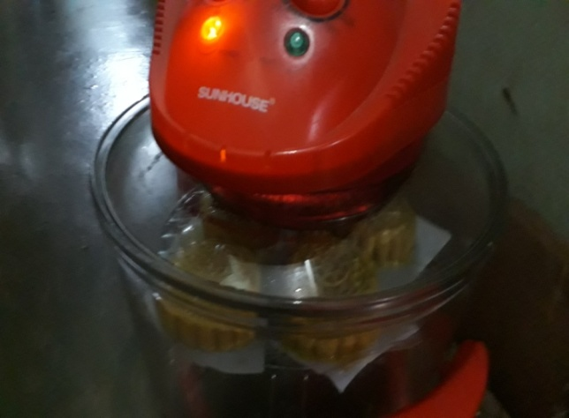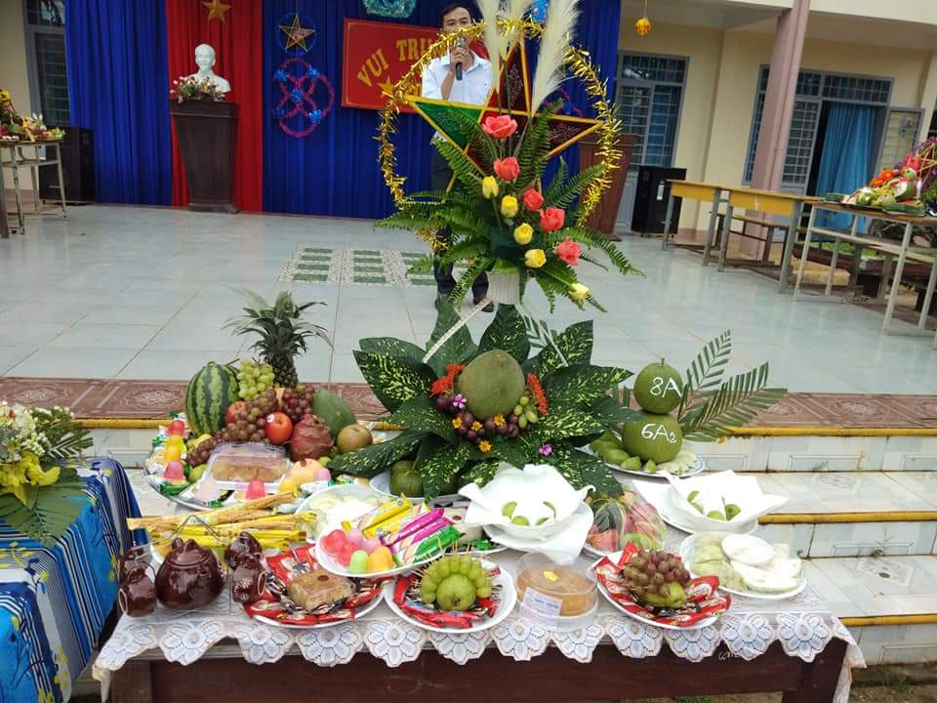

( Hoạt động: Kĩ năng làm bánh trung thu và trang trí mâm cỗ chào trung thu)

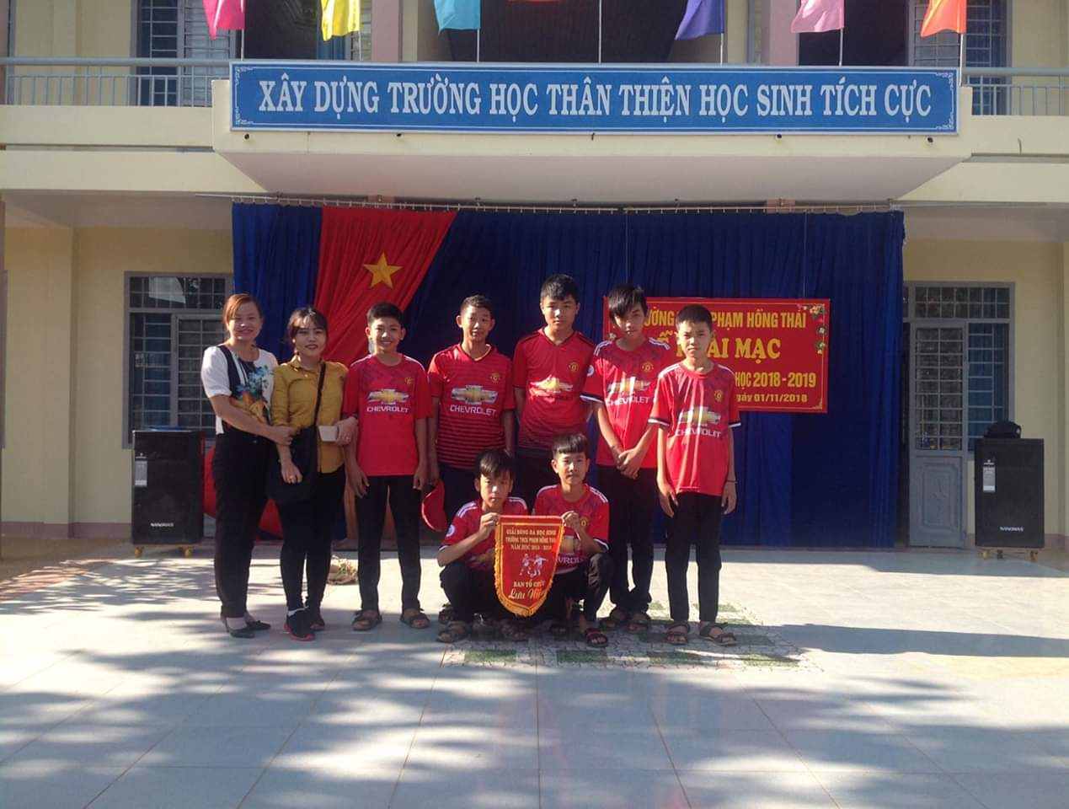

( Hoạt động giao lưu bóng đá mi ni)

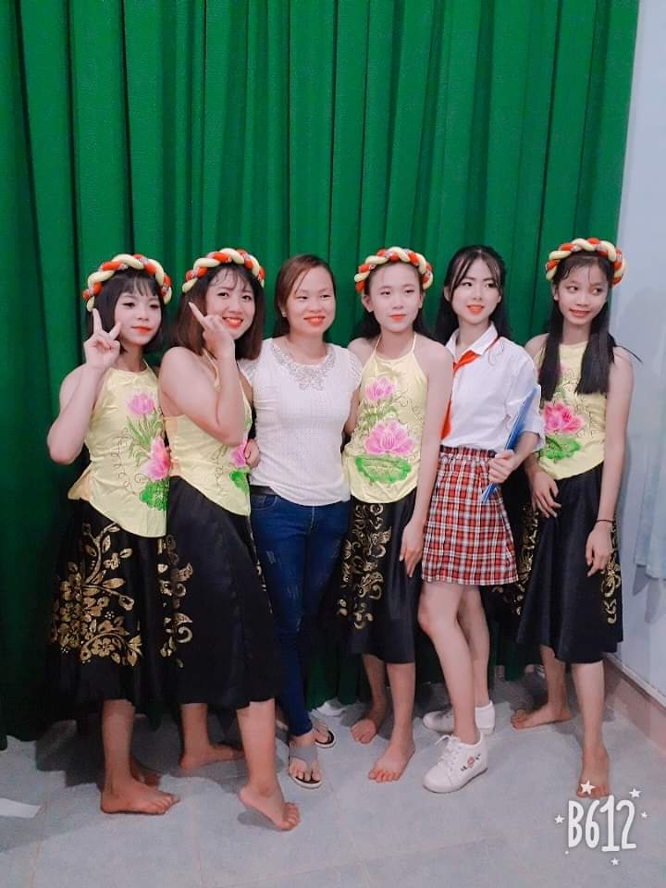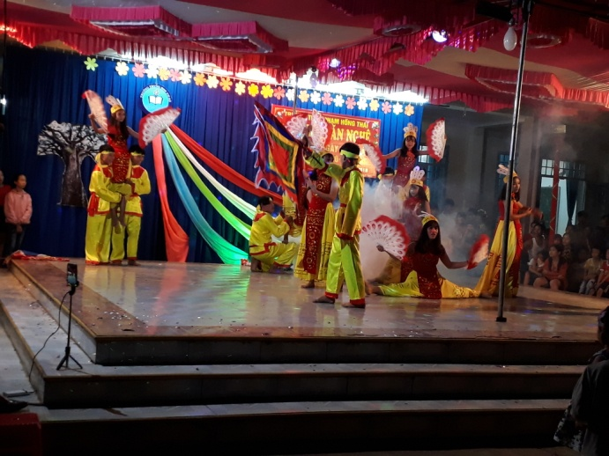

( Hoạt động văn nghệ chào mừng ngày NGVN 20/11)

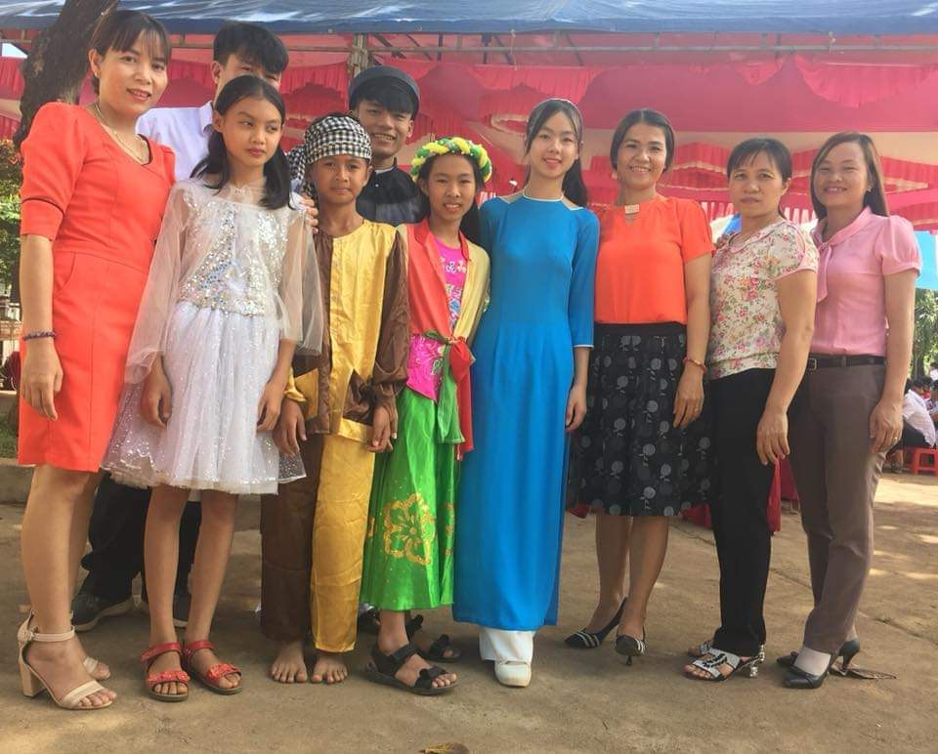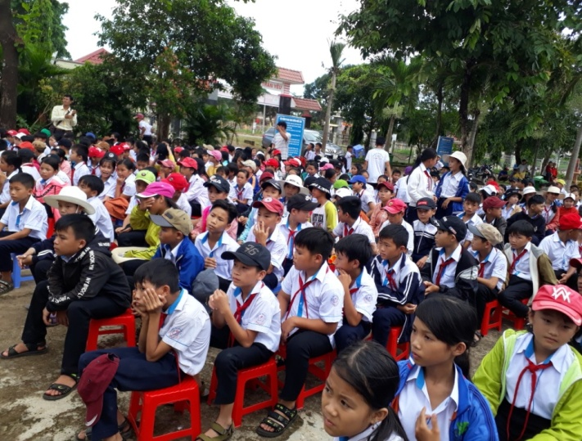

( Sau giờ thi tìm hiểu về rừng) ( Hoạt động: Em yêu lịch sử Việt Nam)

* **Tỉ lệ học sinh đạt về học lực và hạnh kiểm có cải thiện hơn so với đầu năm** học 2018 – 2019 , so với năm học 2017 - 2018

* ***Về hạnh kiểm năm học 2017 - 2018***

***Học kì 1:*** Tốt chiếm 67,3% ; Khá chiếm 21,2%; Trung bình chiếm 8,4%; Yếu: chiếm 3,2%

***Học kì 2***: Tốt chiếm 72,6%; Khá chiếm 19,1% ;Trung bình chiếm 7,3%

***Cả năm***: Tốt 70,1%; Khá chiếm 18,6%, Trung bình chiếm 8,3%

* ***Về hạnh kiểm năm học 2018 - 2019***

***Học kì 1:*** Tốt chiếm 70,1% ; Khá chiếm 25,8%; Trung bình chiếm 4,1%

***Học kì 2***: Tốt chiếm 82,76%; Khá chiếm 17,24%

***Cả năm***: Tốt 79,31%; Khá chiếm 20,69%

* ***Về học lực năm học 2017 - 2018***

***Học kì 1:*** Giỏi chiếm 0%; Khá chiếm 14,1%;

Trung bình chiếm 70,8%; Yếu chiếm 11,9% Kém chiếm: 3,2%

***Học kì 2:*** Giỏi chiếm 0%; Khá chiếm 17,2%;

Trung bình chiếm 69,4%; Yếu chiếm 13,4%

***Cả năm*** Giỏi chiếm 0%; Khá chiếm 17,2%;

Trung bình chiếm 69,4%; Yếu chiếm 13,4%

* ***Về học lực năm học 2018 - 2019***

***Học kì 1:*** Giỏi chiếm 3,23%; Khá chiếm 16,13%;

Trung bình chiếm 67,74%; Yếu chiếm 12,9%

***Học kì 2:*** Giỏi chiếm 3,45%; Khá chiếm 17,24%;

Trung bình chiếm 75,86%; Yếu chiếm 3,45%

***Cả năm*** Giỏi chiếm 3,45%; Khá chiếm 17,24%;

Trung bình chiếm 79,31%; Yếu chiếm 0%

Sau một năm đồng hành công tác chủ nhiệm cùng các em học sinh lớp 8A2 –trường THCS Phạm Hồng Thái, trong lòng tôi đã có nhiều cảm xúc. Có những lúc chưa hài lòng với HS, nhưng cũng có nhiều lúc HS làm cho tôi thấy sống lại với thời học sinh “ Nhất quỷ, nhì ma, thứ ba học trò”. Tuy là lớp cá biệt nhưng lớp đã để lại cho tôi nhiều kỉ niệm, tuy nghịch đó nhưng các em sống rất tình cảm, biết điều hay lẽ phải mặc dù vẫn còn vi phạm. Các em đã thay đổi tốt hơn về mọi mặt, kết quả rèn luyện đạo đức, học tập. Các hoạt động các tổ chức các em tham gia nhiệt tình, tích cực và đã đạt kết quả rất cao.

1. **KẾT LUẬN VÀ KIẾN NGHỊ**

**3.1. KẾT LUẬN**

Nghề giáo là nghề đào tạo con người, nên sản phẩm có khi thấy hiệu quả ngay, nhưng sản phẩm giáo dục có thể cả nhiều năm sau các em mới thấy sự giáo dục, rèn luyện của thầy cô dành cho mình có ý nghĩa. Chất lượng giáo dục thông qua quá trình rèn luyện của HS, sự quan tâm của phụ huynh và sự giáo dục chuẩn mực của GV, nhất là GVCN ảnh hưởng không nhỏ đến các em.

Trong công tác chủ nhiệm, mỗi GV luôn luôn đổi mới phương pháp chủ nhiệm theo hướng tích cực phù hợp với từng đối tượng HS, tùy theo hoàn cảnh, cá tính mà giáo dục cho phù hợp. Năm nay tôi đã nhận công tác chủ nhiệm lớp tạm gọi là “ khó bảo”, so với các lớp có nề tảng thì kết quả học tập và rèn luyện không bằng, nhưng so với chính bản thân các em đã có sự thay đổi tốt hơn. Các em sống tình cảm, có kỉ luật hơn, biết quan tâm và chia sẻ giúp đỡ nhau trong học tập cũng như trong cuộc sống. Tình trạng HS nghỉ học ít hơn, có ý thức, kĩ năng tốt hơn nhiều.

Các hoạt động phong trào các em không thua kém với các lớp khác. Hoạt động ngoại khóa tích cực và có nhiều kĩ năng, sáng tạo. Thể thao, văn nghệ, trang trí mâm ngũ quả, cắm hoa, lao động các em đều làm rất tốt, rất sáng tạo và đạt kết quả cao trong các cuộc thi do nhà trường tổ chức.

Các em còn tự phân công nhiệm vụ theo nhóm đến giúp đỡ bạn trong lớp khi gặp khó khăn: hướng dẫn bạn Hòa học các môn trong thời gian bạn nghỉ mổ đau ruột thừa không đến lớp để bạn không bỏ lỡ kiến thức; ngoài ra các em còn biết giúp đỡ làm việc , hỗ trợ việc chăm sóc bố, làm giúp cho gia đình bạn Quý để bạn có động lực tiếp tục theo học…Qua các việc làm ý nghĩa đó, tôi thấy các thành viên lớp 8A2 của mình đã dần thay đổi và đạt kết quả của việc áp dụng các phương pháp chủ nhiệm tôi đã áp dụng thấy hiệu quả.

Về chất lượng giáo dục: So với các lớp đại trà của cả khối thì chất lượng lớp 8A2 cũng không thấp, đánh giá đúng và khách quan chất lượng hai mặt của các em.

Tôi thấy khá hài lòng về kết quả giáo dục hai mặt này. Vì thế tôi đã mạnh dạn viết sáng kiến này để mọi người cùng chia sẻ, giúp đỡ tôi hoàn thiện hơn.

**3.2. KIẾN NGHỊ**

**-** Đề nghị các bậc phụ huynh cần quan tâm hơn đến các con mình. Cần bớt chút thời gian bên con, chia sẻ những vui buồn, khó khăn, dạy bảo con những kĩ năng cơ bản trong cuộc sống. Cần chủ động liên hệ chặt chẽ với GVCN, GVBM, nhà trường để giáo dục các em đạt hiệu quả cao nhất.

- Mong tất cả các em HS cần cố gắng rèn luyện về đạo đức, tác phong và cố gắng nhiều hơn trong học tập. HS hạn chế tối đa mạng Internet trong việc chơi game, facebook…Cần vận dụng mặt tích cực từ mạng phục vụ cho học tập qua các khóa học; các cuộc thi môn Toán – Lý - Anh …

- Đề nghị các cơ quan chức năng thường xuyên kiểm tra các cơ sở Internet để hạn chế tối đa sử dụng trò chơi game không lành mạnh, ảnh hưởng đến các em học sinh.

- Đề nghị GVBM cần quan tâm hơn nữa trong các giờ học, quản lí tốt các em để các em phát triển toàn diện. Cần phối hợp kịp thời với GVCN để uốn nắn học sinh sao hiệu quả nhất.

- Nhà trường, thầy tổng phụ trách tạo nhiều sân chơi cho các em có cơ hội thể hiện bản thân của mình.

**TÀI LIỆU THAM KHẢO**

* MODUL bồi dưỡng thường xuyên về công tác chủ nhiệm lớp.
* Tâm lí giáo dục lứa tuổi THCS
* Luật giáo dục năm 2005 ( Nhà xuất bản giáo dục)
* Tài liệu bồi dưỡng thường xuyên ( Hoạt động ngoài giờ lên lớp)
* Một số tình huống sư phạm dành cho giáo viên vùng khó khăn (2009 NXBGD)
* Sổ tay giáo viên chủ nhiệm vùng khó khăn.( 2009- NXBGD )

**PHỤ LỤC**

|  |  |
| --- | --- |
| **Đề mục** | **trang** |
| **1. PHẦN MỞ ĐẦU** | 1 |
| **1.1. LÍ DO CHỌN SÁNG KIẾN** | 1 |
| **1.2. MỤC TIÊU NGHIÊN CỨU** | 2 |
| **1.3. ĐỐI TƯỢNG NGHIÊN CỨU** | 3 |
| **1.4. PHƯƠNG PHÁP NGHIÊN CỨU** | 3 |
| **1.5. GIỚI HẠN VÀ PHẠM VI NGHIÊN CỨU** | 3 |
| **2. PHẦN NỘI DUNG NGHIÊN CỨU** | 4 |
| ***2.1. CƠ SỞ LÍ LUẬN*** | 4 |
| ***2.1.1. Vai trò, vị trí của trường học ảnh hưởngđến sự hình thành nhân cách, đạo đức, kĩ năng và tiếp nhận tri thức của trẻ.*** | 4 |
| ***2.1.2. Vai trò, vị trí của GVCN lớp đến sự hình thành nhân cách, đạo đức, kĩ năng và tiếp thu tri thức của học sinh.*** | 4 |
| ***2.2. THỰC TRẠNG CỦA VẤN ĐỀ*** | 6 |
| ***2.2.1.Thuận lợi:*** | 7 |
| * + 1. ***Khó khăn:*** | 8 |
| * 1. **CÁC BIỆN PHÁP TIẾN HÀNH GIẢI QUYẾT VẤN ĐỀ** | 10 |
| * + 1. ***Xây dựng môi trường giáo dục thân thiện: “trường học thân thiện – học sinh tích cực”*** | 12 |
| * + 1. ***GVCN và ban tự quản lớp đề ra nội quy của lớp*** | 13 |
| * + 1. ***Đổi mới các tiết sinh hoạt lớp theo hướng vui vẻ, tích cực, giảm căng thẳng*** | 14 |
| ***2.3.4. Tổ chức hiệu quả các giờ hoạt động ngoại khóa, sát với thực tiễn HS ở địa phương*** | 15 |
| ***2.3.5. Tổ chức các buổi tuyên truyền phòng chống bạo lực học đường, nghiện game và an toàn giao thông cho HS.*** | 16 |
| ***2.4. KẾT QUẢ ĐẠT ĐƯỢC*** | 18 |
| **3. KẾT LUẬN VÀ KIẾN NGHỊ** | 22 |
| **3.1. KẾT LUẬN** | 22 |
| **3.2. KIẾN NGHỊ** | 23 |
| **TÀI LIỆU THAM KHẢO** | 24 |